Об утверждении регламента государственной услуги "Прием и рассмотрение документов на возможность направления граждан Республики Казахстан на лечение за рубеж за счет бюджетных средств"
Утративший силу
Постановление акимата Западно-Казахстанской области от 23 сентября 2019 года № 239. Зарегистрировано Департаментом юстиции Западно-Казахстанской области 24 сентября 2019 года № 5800. Утратило силу постановлением акимата Западно-Казахстанской области от 20 апреля 2020 года № 75
Сноска. Утратило силу постановлением акимата Западно-Казахстанской области от 20.04.2020 № 75 (вводится в действие со дня первого официального опубликования).
Руководствуясь Законами Республики Казахстан от 23 января 2001 года "О местном государственном управлении и самоуправлении в Республике Казахстан", от 15 апреля 2013 года "О государственных услугах", акимат Западно-Казахстанской области ПОСТАНОВЛЯЕТ:
1. Утвердить регламент государственной услуги "Прием и рассмотрение документов на возможность направления граждан Республики Казахстан на лечение за рубеж за счет бюджетных средств" согласно приложению к настоящему постановлению.
2. Государственному учреждению "Управление здравоохранения Западно-Казахстанской области" (Н. Беркингали) обеспечить государственную регистрацию данного постановления в органах юстиции, его официальное опубликование в Эталонном контрольном банке нормативных правовых актов Республики Казахстан и в средствах массовой информации.
3. Контроль за исполнением настоящего постановления возложить на заместителя акима Западно-Казахстанской области Конысбаеву Б.Т.
4. Настоящее постановление вводится в действие по истечении десяти календарных дней после дня первого официального опубликования.
Приложение
к постановлению акимата
Западно-Казахстанской области
от 23 сентября 2019 года № 239
Регламент государственной услуги
"Прием и рассмотрение документов на возможность направления граждан
Республики Казахстан на лечение за рубеж за счет бюджетных средств"
1. Общие положения
1. Государственная услуга "Прием и рассмотрение документов на возможность направления граждан Республики Казахстан на лечение за рубеж за счет бюджетных средств" (далее - государственная услуга).
Государственная услуга оказывается государственным учреждением "Управление здравоохранения Западно-Казахстанской области" (далее – услугодатель) в соответствии со стандартом государственной услуги "Прием и рассмотрение документов на возможность направления граждан Республики Казахстан на лечение за рубеж за счет бюджетных средств", утвержденного приказом Министра здравоохранения и социального развития Республики Казахстан от 27 апреля 2015 года №272 "Об утверждении стандартов государственных услуг в области здравоохранения" (зарегистрирован в Реестре государственной регистрации нормативных правовых актов № 11304) (далее – Стандарт).
Прием заявлений и выдача результатов оказания государственной услуги осуществляется через субъектов здравоохранения.
2. Форма оказания государственной услуги: бумажная.
3. Результат оказания государственной услуги: заключение республиканской организации здравоохранения о направлении пациента на лечение за рубеж за счет бюджетных средств, согласно приложению 1 к Стандарту (далее - Заключение).
4. Государственная услуга оказывается физическим лицам (далее услугополучатель) бесплатно.
5. График работы услугодателя – с понедельника по пятницу с 9.00 часов до 18.30 часов с перерывом на обед с 13.00 часов до 14.30 часов, кроме выходных и праздничных дней согласно Трудовому законодательству Республики Казахстан от 23 ноября 2015 года.
2. Описание порядка действий структурных подразделений (работников) услугодателя в процессе оказания государственной услуги
6. Основанием для начала процедуры (действия) по оказанию государственной услуги является предоставление услугополучателем документов, предусмотренных пунктом 9 Стандарта (далее пакет документов), при непосредственном обращении к услугодателю.
7. Содержание каждой процедуры (действия), входящей в состав процесса оказания государственной услуги, длительность его выполнения:
1) специалист услугодателя проверяет пакет документов в течение 30 (тридцати) минут:
в случае представления полного пакета документов направляет в организации здравоохранения, находящиеся в ведении уполномоченного органа, организации здравоохранения автономной организации образования, организаций медицинского образования (далее - республиканская организация здравоохранения);
в случае установления недостоверности представленного пакета документов, и (или) данных (сведений), содержащихся в них или предоставление неполного пакета документов, и (или) документов с истекшим сроком действия отказывает в приеме пакета документов.
Результат – направляет пакет документов в республиканскую организацию здравоохранения либо отказывает в приеме документов;
2) республиканская организация здравоохранения в течение одного рабочего дня со дня поступления пакета документов выносит Заключение и направляет его услугодателю.
Результат – выносит Заключение и направляет его услугодателю;
3) специалист услугодателя выдает Заключение услугополучателю, в течение одного рабочего дня.
Результат - выдает Заключение услугополучателю.
3. Описание порядка взаимодействия структурных подразделений (работников) услугодателя в процессе государственной услуги
8. Перечень структурных подразделений (работников) услугодателя, которые участвуют в процессе оказания государственной услуги:
1) специалист услугодателя;
2) республиканская организация здравоохранения.
9. Подробное описание последовательности процедур (действий) взаимодействия структурных подразделений (работников) услугодателя в процессе оказания государственной услуги отражается в справочнике бизнес-процессов оказания государственной услуги согласно приложению к настоящему регламенту государственной услуги.
10. Обжалование решений, действий (бездействий) услугодателя и (или) его должностных лиц по вопросам оказания государственных услуг осуществляется в соответствии с главой 3 Стандарта.
Приложение
к регламенту государственной
услуги "Прием и рассмотрение
документов на возможность
направления граждан
Республики Казахстан
на лечение за рубеж за счет
бюджетных средств"
Справочник бизнес-процессов оказания государственной услуги
"Прием и рассмотрение документов на возможность направления граждан
Республики Казахстан на лечение за рубеж за счет бюджетных средств"

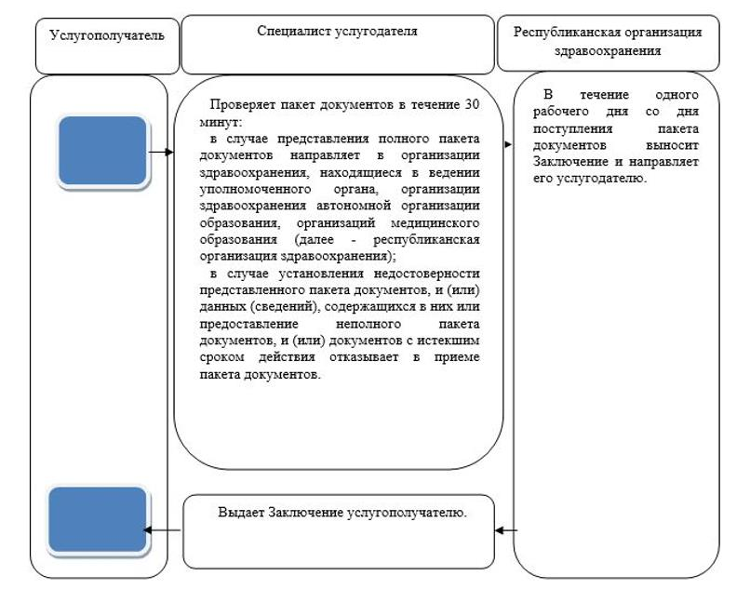

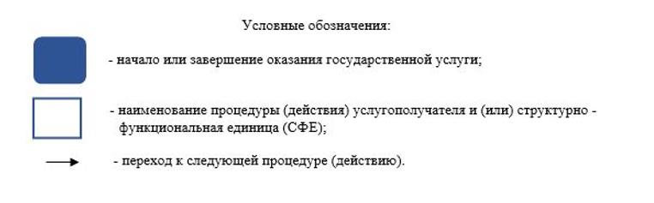

© 2012. РГП на ПХВ «Институт законодательства и правовой информации Республики Казахстан» Министерства юстиции Республики Казахстан

